附表1
南京邮电大学
大学生创新训练计划立项申请表
项目名称 |  |  | 基于情境感知的家居智能控制系统
项目所属  一级专业门 |  |  | 工科 |  |  | 项目所属  二级专业类 | 电气信息类
项目来源 |  |  | □科研 ☑自拟课题 □招标课题 □其他
项目类别 |  |  | ☑A.工学硬件（含软硬结合）类 □B.软件及其他类
项目实施时间 |  |  | 起始时间：2017年5月 完成时间：2018年5月
申请人 |  | 姓名 | 学号 | 年级 | 所在院系、专业 |  |  | 联系电话 | E-mail
申请人 | 主持人 | 李祺欣 | B15041319 | 大二 | 计算机学院、软件学院，软件工程（与NIIT合作的嵌入式培养） |  |  | 18676658068 | 724699262@qq.com
申请人 | 成 员 | 庞金健 | B15041322 | 大二 | 计算机学院、软件学院，软件工程（与NIIT合作的嵌入式培养） |  |  | 17327766914 | 1719888974@qq.com
申请人 | 成 员 | 冯世博 | B15041312 | 大二 | 计算机学院、软件学院，软件工程（与NIIT合作的嵌入式培养） |  |  | 18537187676 | 329783335@qq.com
指导教师信息 | 姓名 | 朱曼 |  |  | 年龄 |  |  | 32
指导教师信息 | 单位 | 南京邮电大学计算机学院 |  |  | 行政职务/专业技术职务 |  |  | 讲师
指导教师信息 | 手机 | 13851764837 |  |  | 电子邮件 |  |  | mzhu@njupt.edu.cn
- 申请理由（包括自身具备的知识条件、自己的特长、兴趣、已有的实践创新成果等）
在科学技术飞速发展的今天，智能科技已经进入了我们的生活，智能手机，可穿戴设备等智能设备大大方便了我们的生活，也使得我们的生活更丰富。在当前智能化的趋势下，智能研究领域不再仅限于移动智能设备领域，拓展到了生活的方方面面，智能家居就是其中之一。人们的生活迈向智能化已经成为必然趋势。
然而目前市面上的智能家居产品功能较为简单，对控制系统的智能化、自适应程度重视不够。例如目前大多用户采用人工输入规则等方式指定电器的开关等，这种耗费人力、且很多时候无法做到准确的工作可以由更智能、更灵活的方式-对传感器采集到的用户数据挖掘代替。本项目拟研究基于情境感知的智能家居控制系统。其以住宅为平台，重点通过情景感知技术构建出更加智能的住宅环境。
项目组成员在本项目研究内容方面也拥有较大优势。
在专业优势方面：我们作为软件工程专业的学生，对这种智能化的生活方式十分憧憬，对该项目也有了明确的构思，动手能力强，有充足的专业知识背景和学习热情。同时也具备优秀的软硬件编程基础，热爱编程，精通C、C++、C#、Java等语言。
在知识储备方面：
- 李祺欣同学曾独立编写过小型的天气预报桌面程序，熟悉用户界面的编写和相关接口的调用，能够胜任该项目客户端程序编写工作；
- 冯世博同学曾与他人合作开发出heatmap（热图）程序，此技术对该项目中外界数据的采集和处理有很大的帮助；
- 庞金健同学曾独立研究过Bluetooth（蓝牙）技术，能够胜任该项目中传感设备及相关硬件之间数据的无线传输；
- 李祺欣同学和冯世博同学曾与指导教师进行过为期半年的人工智能相关论文，尤其是数理逻辑的推理算法相关研究的讨论，涉及的理论、算法等应用到此项目的数据推理层，对情境感知技术的研究至关重要。
此外，项目组指导教师朱曼老师具有多年的规则挖掘、关系学习领域的研究经验，有较多相关的先进研究成果，能够为本项目提供充分的技术指导。
综上所述，项目组成员背景充分适用于该系统的研究开发。通过这次项目，我们将研发出一个更“懂你”的家居智能控制中心，同时锻炼我们的学习、实践能力和团队合作能力。
二、项目方案
1、项目研究背景
情境感知（Context Awareness）这一技术源于所谓普适计算（ubiquitous computing）的研究，最早由Schilit于1994年提出[5]。情境感知技术简单的说就是通过传感器及其相关的技术使计算机设备能够“感知”到当前的情境。该技术通过分析用户所处环境、状态甚至情感的信息，运用眼动追踪、触觉反馈等技术看懂和识别身体语言或手势，并更有预见性的做出相应准备[3]。若将该技术应用到智能家居行业，让身边的家居都能“读懂”人们的生活习惯，从而智能地做出相应规划和准备，其会很大程度上方便人们的生活。
国际上对家居智能控制系统的研究已经相当广泛，比如Stanford的Interactive Workspace、MIT人工智能实验室的Intelligent Room和Georgia Tech的Aware Home等研究项目。其中Aware Home计划是利用分布式的感应认知系统，开展了对人眼和脸部的追踪、声音与影像侦测辨识等方向的研究。在欧洲，也开发了许多家居智能控制系统，例如捷克的Ostrava大学开发的智能公寓能够通过红外传感器研究用户的行为[2]。此外，国际上还有不少针对家居智能控制的先进技术，但到目前为止，这些技术还只是概念上的产物，离人们的生活还有一定的距离。上述系统也只是出现在实验室中，没有真正普及。当前人们的家庭还都是以传统的家居为主。目前智能家居控制系统对人们来说只是一个代名词，并没有走进人们的生活。
国内在智能家居方面也有不少研究，但其同时也暴露出许多不足之处。近年来，市场上出现了一些包括Wulian、小米等厂商生产发售的智能家居产品。其以轻量化、灵活性等特点受到广大消费者的青睐。但我们组发现其也存在不少发展缺陷。目前国内市场上的产品大都功能比较单一，用户体验较差，例如智能灯泡等产品，更多的只是产品经理构想出来的需求，现实中却没有真正给人们的生活带来太大的方便。而且现在市场上这些产品同质化严重[4]。就目前的状况而言，智能家居行业在国内还处于探索阶段。
智能家居在将来有四大发展趋势：感知更加智能化、业务更加融合化、终端更加集约化、终端接入无线化[5]。因此，本项目的目的正是基于情境感知技术，通过物与物、物与人的无线互联，使得家居的控制系统更加智能化。
我们组的成员均有优秀的编程基础，对该项目也有明确的构思。需要在此基础上学习情境感知技术以及嵌入式编程的相关知识，最终目标是开发出一套基于情境感知技术的智能家居控制系统。该系统能够智能地分析周围的环境以及用户的生活状况，并以此给出相应的操作和建议。较当前市场上已有的产品，该系统更为“贴心”，实现了真正意义上的智能控制。由于其生产所需的设备成本很低，在市场竞争中也更具有优势。
2、项目研究目标及主要内容
本项目研究目标是构建出智能家居系统的控制中心。
系统整体结构如图一所示
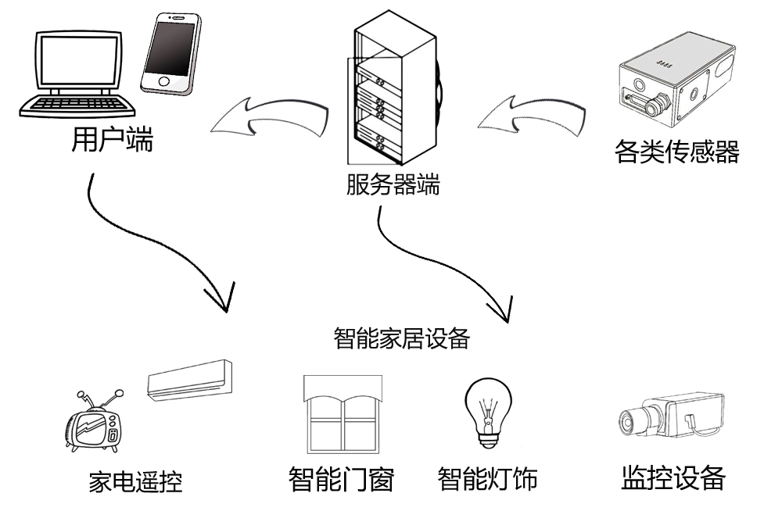
图一 家居智能控制系统结构示意图
由传感器所收集到的用户信息发送到服务器端，在服务器端通过情境感知技术对信息进行过滤、分析处理，分析结果将被发送到用户端并将可执行的操作转换为指令发送给相应的智能家居设备。此外，用户也可以通过用户端直接对智能家居产品发送指令，家居根据所接收到的指令会进行相应的操作。
本项目拟研究以下几点内容：
1）用户数据采集
该控制系统通过在用户家中安装的各个传感器接受相应的用户信息，并以其内置的wifi模块将获取到的用户信息上传到服务器端，在服务器端经过过滤、分析、处理等一系列操作后会发送到用户端。
例如：
（1）安装在窗户、阳台等处的光敏传感器会实时地返回用户居住环境中的光照条件
（2）安装在门框边上的运动传感器能够精准的采集用户在家中的运动信息
（3）安装在室内的热敏传感器能够实时地返回用户居住环境的室温
该项目将大量传感器分布在实际环境中，采用多传感器协同感知的手段。使用多传感器相互协作来提高系统可靠性及可信性。从而使得获取数据更加快速、准确。
2）情境感知技术
该系统在服务器端会对接收到的相关数据通过情境感知技术进行进一步分析处理，进而规划出相关操作，并向家居产品发送指令。
该智能家居控制系统的目的是通过物物互联自主地提供相应服务。因此，得到传感器的底层信息还需要将其转化为应用可理解的高层信息。例如，根据客厅光线的变化及布置在卧室床上的压感元件，运用情景感知方法推理出用户准备休息，那么系统就可以据此作出开启房屋入侵检测系统及关闭卧室窗帘的操作。
3）机器学习相关算法的应用
此外，对于事物发展的复杂性和不确定性，该控制系统会采用ID3、ILP（Inductive Logic Programming）等算法[1]，通过传感器得到的大量的训练数据，进行学习。当接收到新数据时，会通过内部已有的数据进行属性值的判断，最终得出相应结论。例如，根据由运动传感器得到的大量数据，系统会得出用户的生活习惯（何时上下班、何时吃饭、睡觉等），那么系统就会在用户出门前30分钟内，根据外部的天气条件提供给用户适合的穿衣推荐。在炎热的夏天或寒冷的冬天，系统会根据自主判断出的用户回家时间，提前5分钟打开房间内的空调。
- 情境感知系统
此项目中的情境感知系统主要包括以下几个模块：情境信息采集模块、情境信息整合模块、推理模块、学习模块、接入控制模块[7]，通过模块间的协同操作，从而实现能够智能地感知用户当前所处情境，并进行相关操作的智能家居控制系统。
3、项目创新特色概述
此项目针对目前国际上一大热门话题——智能家居进行研究，通过情境感知技术以及软硬件的交互操作，实现智能互联式的家居控制系统。我们想通过对国内已有产品的研究取长补短，用更为科学的方式进行研究开发。希望能够在该领域中取得一定的成果和突破，从而推动国内智能家居领域的发展与进步。
4、项目研究技术路线
1、硬件的设计以及部署
对多个传感器的安放，以保证整体的协同感知能力。
- 嵌入式软件的开发
对传感器内部的嵌入式开发，使得数据能够进行有效的传输。
- 数据的接收和处理
在服务器端对数据进行接收、处理工作。
- ID3、ILP算法的实现
利用上述算法，实现机器的自主化学习。以此来对采集到的数据进行进一步的分析，并通过其分析结果智能地确定执行方案。
- 情境感知系统中各模块的应用
模块间操作的主要流程如图二所示：
图二 情境感知系统操作主要流程
采集模块
整合模块
外部信息
推理模块
学习模块
用户反馈
接入控制模块
相关硬件
此处
·情境信息采集模块，用来驱动底层传感器进行信息采集，同时实现对底层传感器的管理。
·情境信息整合模块，对采集模块获得的情景信息进行预处理，包括去冗余和冲突处理等。
·推理模块，由采集模块得到的数据集挖掘出隐藏的知识，推理出应用可理解的高层情景信息，识别当前情景，并由此决定提供什么服务。
·学习模块，根据用户反馈，优化推理模块和整合模块。
·接入控制模块，用于传感器、应用及用户等的接入控制。
- 情景感知技术的实现
情境感知技术对当前情境的处理的主要流程[6]可以通过图三来表示
图三 情境感知、处理和使用
情境生成
情境处理
情境使用
此处
·情境生成——通过传感器或UI获取情境信息；
·情境处理——将原始数据变换成有意义的信息；
·情境使用——使用场景，作出可能的反应成为输出。
- 高级程序语言的开发
开发出面向对象的程序供用户使用。
- 对智能家居产品的控制
利用上述情境感知系统，实现对智能家居产品的无线控制。
- 智能家居控制中心的实现
整合上述研究，得出最终的研究成果——基于情境感知的智能家居控制系统。
- 后期的相关测试
5、研究进度安排
[2017.5-2017.6]市场调研，需求分析
[2017.5-2017.7]嵌入式软件开发的学习
[2017.7-2017.8]相关硬件的设计与部署
[2017.7-2017.8]对传感器数据的传输与接收
[2017.8-2017.10]ID3、ILP算法的学习
[2017.10-2017.12]情景感知技术的深入学习
[2017.12-2018.2]对数据的处理、利用以及智能分析
[2018.2-2018.3]实现相关家居产品的智能控制
[2018.3-2018.4]测试与应用
[2018.4-2018.5]报告、论文的编写
6、项目组成员分工
李祺欣：相关软件（用户端软件以及嵌入式软件）的开发与调用
庞金健：硬件的部署、软硬件互联的实施
冯世博：数据的集成以及相关算法的实现

参考文献
[1]Tom M.Mitchell,Machine Learning[M].机械工业出版社,2003-1.
[2]胡曼冬.基于本体的智能家居关键技术研究[D].中国海洋大学,2014-5.
[3]Carter Jamie.Why contextual awareness is about to change the way you use tech[EB/OL].techradar,2014-7.
[4]朱敏玲,李宁.智能家居发展现状及未来浅析[D].北京信息科技大学,2015-2.
[5]顾君忠.情景感知计算[D].华东师范大学 计算机应用研究所，2009-9.
[6]童恩栋,沈强,雷君,刘宇,唐晖.物联网情景感知技术研究[D].中国科学院声学研究所高性能网络研究室,2011-4.
- 学校提供条件（包括项目开展所需的实验实训情况、配套经费、相关扶持政策等）
本次项目所需要使用的设备为数字信号接受和发射装置，光学传感器等，这些设备都将自行购买，经费将由本次活动提供。在活动过程中的书籍及资料将会从知网（从南京邮电大学图书馆官方网站查询）和南京邮电大学图书馆官方网站进行查询或从网上购买。实验场所（图书馆、学科楼）也由学校提供。
四、预期成果与特色
通过对此项目的研究，开发出一套适用于大多数家庭的智能家居系统，改善人们的居住环境，使人们的家庭生活变得更舒适、更安全、更便利。并改善当前国内智能家居行业发展的现状，让该系统为更多人所用，使得智能生活步入千家万户。
五、经费预算
电子导轨：150*2
运动传感器：20*5
光学传感器：5*10
温度传感器：5*10
信号接发器：50*10
摄像头：100*2
集成电路板及集成元件：200
论文及专利申请：1000
总计：2400
六、导师推荐意见
该项目开发基于情境感知的家居智能控制系统，着重通过对传感器采集数据、互联网开放数据进行规则挖掘等方法指导家居的智能化控制，大幅提高智能家居控制中心的智能化程度。该问题是智能家居领域的研究重点，且与本人国家自然科学基金项目有较大联系，因此具有较强的实践价值和研究价值。
该项目组成员对该领域较为熟悉，且在技术上具有很好的技术储备，作为指导教师也能够在该领域提供较充分的理论指导及一定的经费支持。因此该项目切实可行，实施条件可靠。
同意推荐。
签名：
2017 年 3 月 24 日
七、学院推荐意见

（明确推荐等级：国家级、省级一般、省级指导、校级重点、校级一般）

学院负责人签名： 盖章：
年 月 日
八、学校意见
□同意立项: □推荐国家级 □推荐省级一般 □推荐省级指导
□校级重点 □校级一般
□不予立项
学校负责人签名： 公章：
年 月 日

